毕业生远程查档操作说明

1. 关注学校微信公众号，进入“微服务”——“远程查档”。

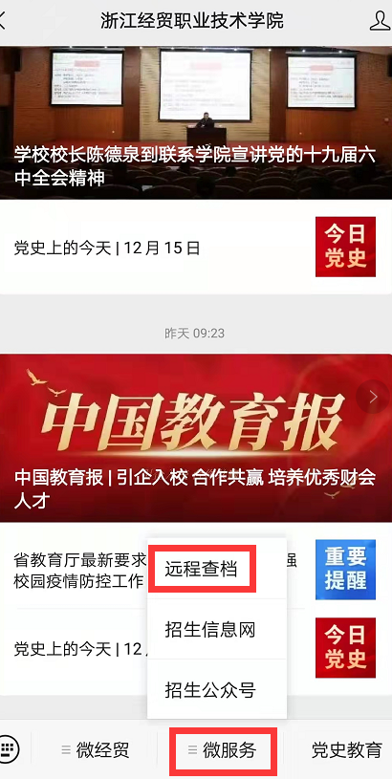

1. 选择“补办毕业证明”、“学籍档案查询”或“个人档案去向查询。

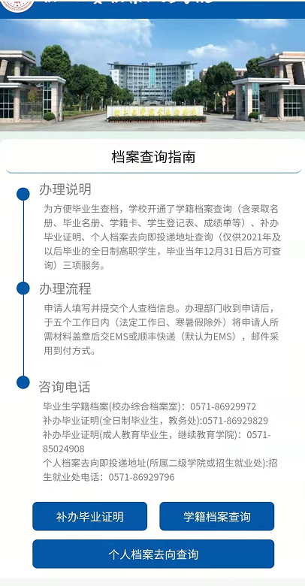

三、办理“补办毕业证明”、“学籍档案查询”。

（一）身份核实

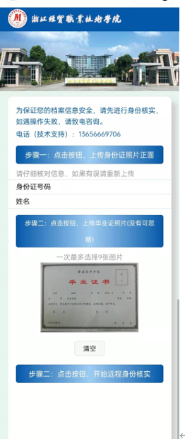

1. 提交个人查档信息

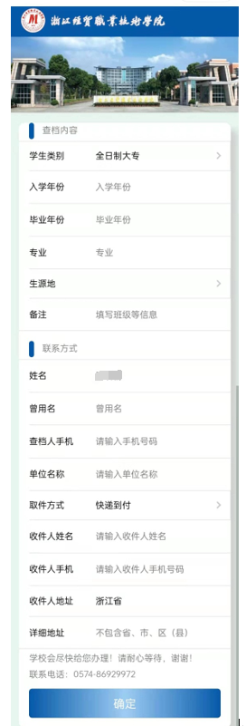

四、办理“毕业生个人档案查询”。输入学号即可进行查询。

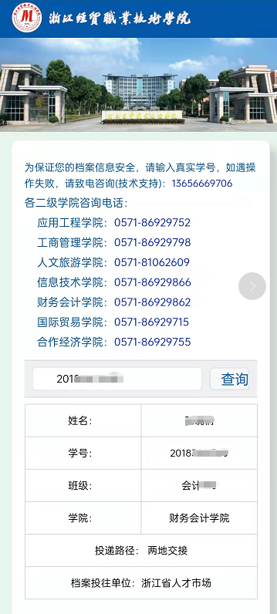

五、 申请人在登记查询中，查看办理状态。

